TIÊU CHUẨN VIỆT NAM
TCVN 6080-1995
BẢN VẼ XÂY DỰNG - PHƯƠNG PHÁP CHIẾU
1. Phạm vi và lĩnh vực áp dụng
Tiêu chuẩn này định nghĩa hai phương pháp chiếu áp dụng cho bản vẽ xây dựng được gọi là:
- Phương pháp chiếu trực giao trực tiếp;
- Phương pháp chiếu trực giao qua gương và đưa ra kí hiệu liên quan đến từng phương pháp.
2. Chiếu trực giao trực tiếp
Phép chiếu trực giao trực tiếp là việc thể hiện một vật thể bằng các giao điểm của các tia chiếu vuông góc với một mặt phẳng.
Mặt nhìn thể hiện phía của vật thể đối diện với mắt người thiết kế.
Phép chiếu trực giao là phương pháp được dùng phổ biến.
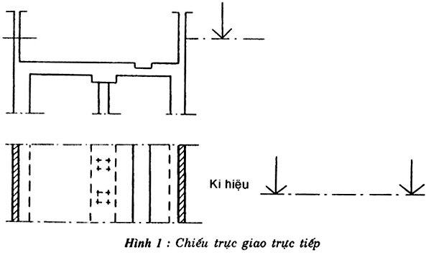
3. Chiếu trực giao qua gương
Phép chiếu trực giao phản chiếu là sự sao chép hình ảnh của vật thể ở trong gương khi gương đặt song song với các mặt phẳng nằm ngang của vật thể.
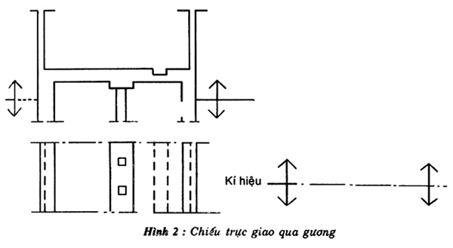
4. Đặt kí hiệu
Kí hiệu dùng cho phép chiếu trực giao trực tiếp được thể hiện trên hình 1: Hai mũi tên song song vuông góc với nét chấm gạch mảnh.
Kí hiệu dùng cho phép chiếu trực giao phản chiếu được thể hiện trên hình 2: Hai mũi tên kép vuông góc với nét chấm gạch mảnh.

